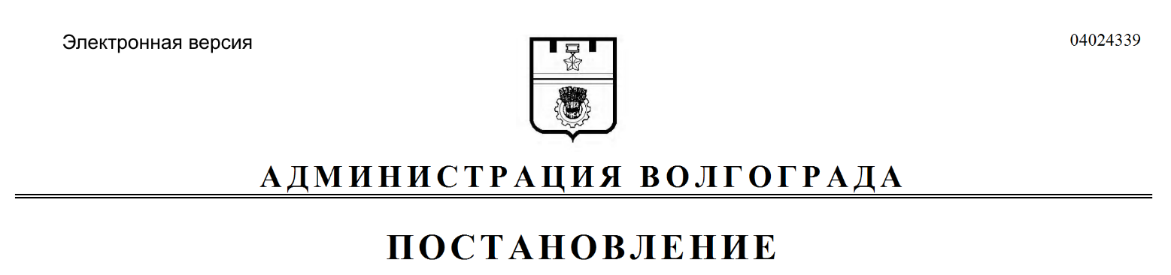
от 14.10.2021 № 1036

О внесении изменений в постановление администрации Волгограда от 06 апреля 2020 г. № 308 «О мерах по реализации постановления Губернатора Волгоградской области от 15 марта 2020 г. № 179 «О введении режима повышенной готовности функционирования органов управления, сил и средств территориальной подсистемы Волгоградской области единой государственной системы предупреждения и ликвидации чрезвычайных ситуаций»

В соответствии с постановлением Губернатора Волгоградской области
от 15 марта 2020 г. № 179 «О введении режима повышенной готовности функционирования органов управления, сил и средств территориальной подсистемы Волгоградской области единой государственной системы предупреждения и ликвидации чрезвычайных ситуаций», руководствуясь статьями 7, 39 Устава города-героя Волгограда, администрация Волгограда
ПОСТАНОВЛЯЕТ:
1. Внести в постановление администрации Волгограда от 06 апреля 2020 г. № 308 «О мерах по реализации постановления Губернатора Волгоградской области от 15 марта 2020 г. № 179 «О введении режима повышенной готовности функционирования органов управления, сил и средств территориальной подсистемы Волгоградской области единой государственной системы предупреждения и ликвидации чрезвычайных ситуаций» следующие изменения:
1.1. Подпункт 1.1 пункта 1 изложить в следующей редакции:
«1.1. Администрациям районов Волгограда обеспечивать мониторинг в части исполнения гражданами и юридическими лицами подпункта 15.1 пункта 15 постановления Губернатора Волгоградской области от 15 марта 2020 г. № 179 «О введении режима повышенной готовности функционирования органов управления, сил и средств территориальной подсистемы Волгоградской области единой государственной системы предупреждения и ликвидации чрезвычайных ситуаций», приостанавливающего на территории Волгоградской области работу предприятий и организаций в отдельных сферах деятельности.
В случае установления нарушения уведомлять контрольно-надзорные
органы, обеспечивающие контроль за соблюдением санитарно-эпидемиологических мероприятий на территории Волгограда в соответствии с требованиями действующего законодательства Российской Федерации.
Результаты мониторинга направлять в управление экономического развития и инвестиций аппарата главы Волгограда ежедневно до 15.00 час.».
1.2. Пункт 2 изложить в следующей редакции:
«2. Структурным подразделениям администрации Волгограда, муниципальным учреждениям при предоставлении государственных и муниципальных услуг в период действия режима повышенной готовности обеспечить:
предоставление услуг в очной форме и выдачу в очной форме документов по результатам предоставления государственных и муниципальных услуг исключительно по предварительной записи;
предоставление услуг в очной форме при наличии у заявителей (за исключением лиц, не достигших возраста 18 лет):
документа, удостоверяющего личность,
документов о вакцинации либо о перенесенном заболевании или документа, подтверждающего отрицательный результат лабораторного исследования на COVID-19, полученного не ранее чем за 72 часа;
выдачу в очной форме документов по результатам предоставления государственных и муниципальных услуг при наличии у заявителей (за исключением лиц, не достигших возраста 18 лет):
документа, удостоверяющего личность,
документов о вакцинации либо о перенесенном заболевании или документа, подтверждающего отрицательный результат лабораторного исследования на COVID-19, полученного не ранее чем за 72 часа;
соблюдение заявителями социального дистанцирования при предоставлении государственных и муниципальных услуг;
дезинфекцию рук, измерение температуры тела граждан на входе в помещение предоставления государственных и муниципальных услуг, не допуская в указанное помещение лиц с повышенной температурой тела.».
1.3. Абзац четвертый пункта 5 изложить в следующей редакции:
«работников старше 65 лет, а также лиц с хроническими заболеваниями, состояниями, перечень которых устанавливается комитетом здравоохранения Волгоградской области.».
1.4. В пункте 6:
1.4.1. В подпункте 6.6 слова «указанных в подпунктах 3.1, 3.3 пункта 3» заменить словами «указанных в подпунктах 3.1, 3.4 пункта 3».
1.4.2. В подпункте 6.10 слова «указанных в подпунктах 4.12–4.21 пункта 4» заменить словами «указанных в подпунктах 4.12–4.22 пункта 4».
2. Настоящее постановление вступает в силу со дня его подписания,
за исключением подпункта 1.2 пункта 1 настоящего постановления, который вступает в силу с 18 октября 2021 г., и подлежит официальному опубликованию.

Временно исполняющий
полномочия главы Волгограда В.В.Марченко

